ПИС-ПИ-3
Лекция 08

- Программные интерфейсы к БД, ODBC, JDBC, OLEDB, ADO.NET; структура: модуль (адаптер) системы программирования + драйвер СУБД, пограничный объект (интерфейс, connection)- реализация драйвером пограничного объекта. ORM: EF, Hibernate, Sequlize, …
- GO: database/sql – стандартный пакет GO –абстракция над SQL/DB, поддерживает вызов хранимых процедур, транзакции, пул соединений (максимальное количество соединений, максимальное количество простаивающих, время жизни соединения).
- GO: github.com/microsoft/go-mssqldb – драйвер СУБД MS SQL Server. Есть для: Oracle, MySQL, PostgreSQL, SQLite, ClickHouse, …
- GO: ORM: GORM, Ent, sqlc, …
- GO: NoSQL API: MongoDB, Redis, Cassandra (колоночная СУБД), Dynamo DB, Neo4j(графовая СУБД)
- GO: main, database/sql, driver, connection string, connection object, repository.
- GO: github.com/aws/aws-sdk-go-v2/service/s3 – SDK для S3
- GO: MinIO SDK — github.com/minio/minio-go/v7 совместимое с S3 хранилище.
- GO: WebDAV: golang.org/x/net/webdav – сервер.
- GO: JSON, XML, CVS – встроенные пакеты стандартной библиотеки.

- GO: main, database/sql, driver, connection string, connection object, repository.

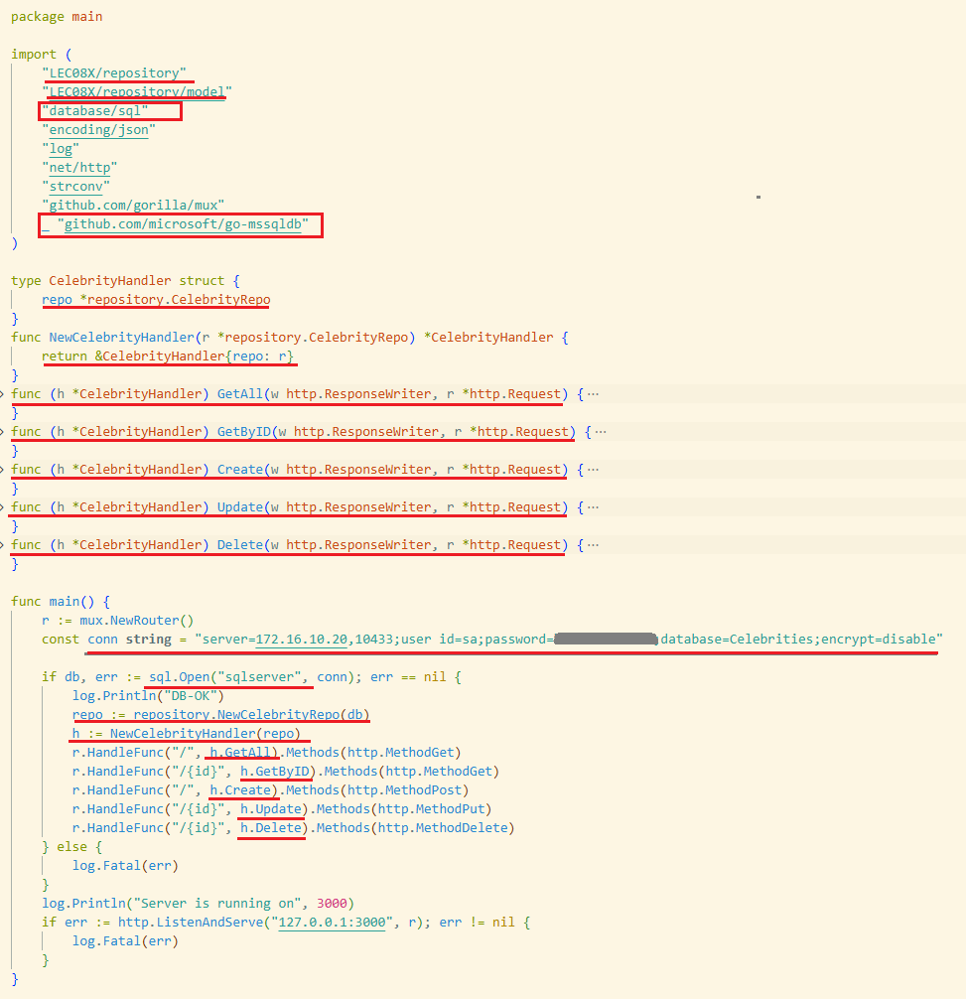

- GO: http-обработчики, вызов функций репозитория
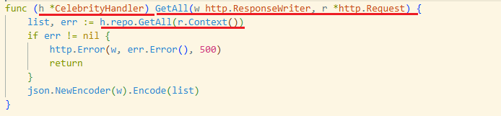
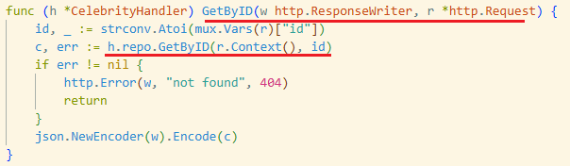
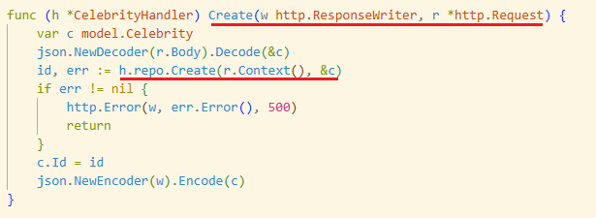
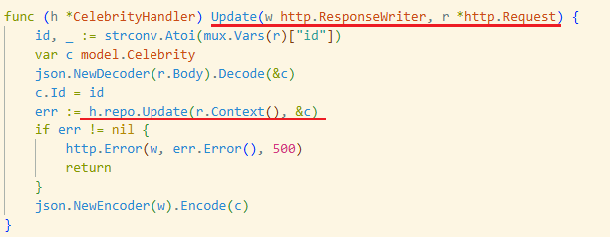

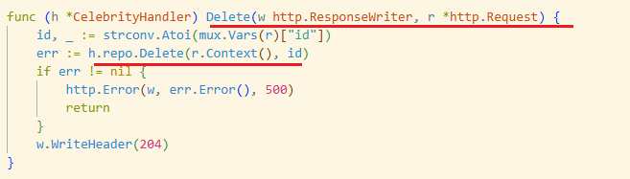

- GO: репозиторий: функции репозитория
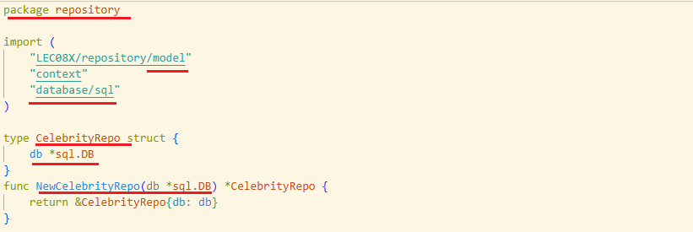
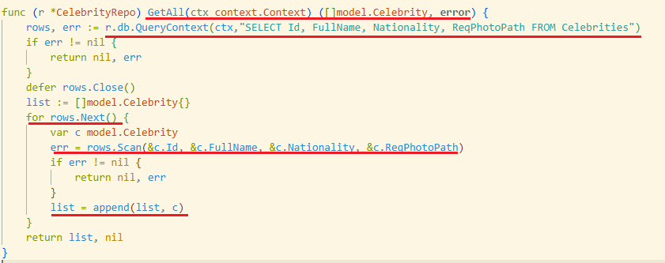
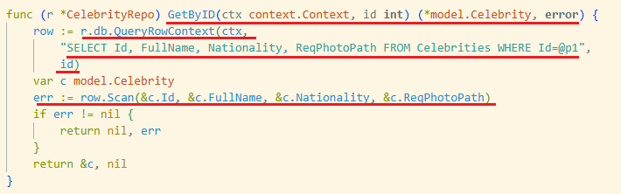
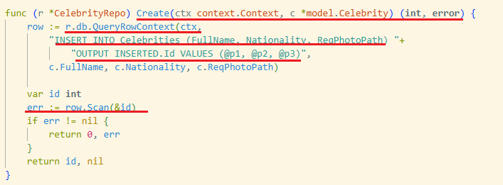
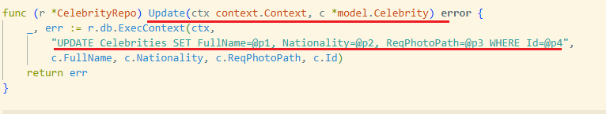
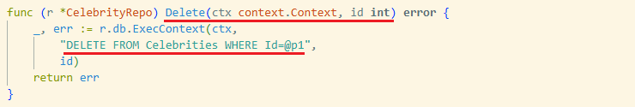

- GO: проверка работоспособности

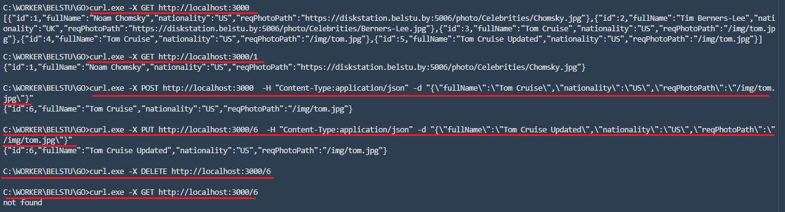

- КОНЕЦ

